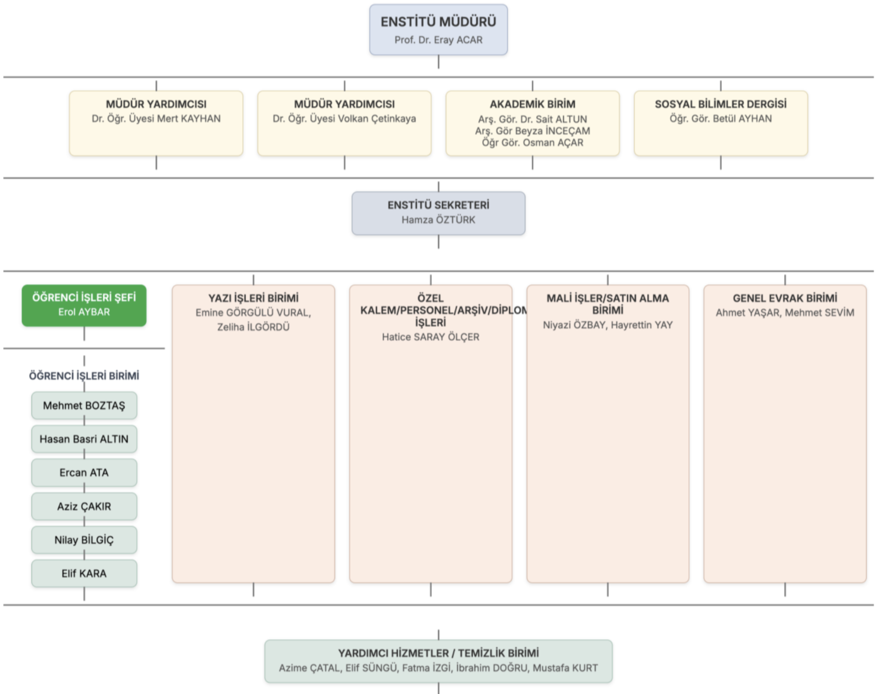
LİSANSÜSTÜ EĞİTİM ENSTİTÜSÜ ORGANİZASYON ŞEMASI

